实验报告
专业： 方桀
姓名： 信息工程
学号： 3140102328
日期： 16.12.1
地点：________________

课程名称： 数字信号处理 指导老师： 刘而云 成绩：______________ ____
实验名称： IIR数字滤波器设计 实验类型：_____设计______ 同组学生姓名：__———____

一、实验目的和要求
装 订 线
熟悉模拟巴特沃斯滤波器和双线性变换法设计IIR数字滤波器的方法。

二、实验内容和步骤
（1）编写用双线性变换法设计巴特沃思低通IIR数字滤波器的程序，要求通带内频率低于0.2πrad时，容许幅度误差在1dB之内，频率在0.3πrad到pi rad之间的阻带衰减大于10dB。
（2）用双线性变换法设计巴特沃斯低通IIR数字滤波器。滤波器技术指标：取样频率1Hz，通带内临界频率0.2Hz，通带内衰减小于1dB，阻带临界频率0.3Hz，阻带内衰减大于25dB。
（3）以π／64为取样间隔，在屏幕上打印出数字滤波器区间［0，π］上的幅频响应特性曲线。
（4）在屏幕上打印出H(z)的分子、分母多项式系数。

撰写实验报告，存为“学号姓名实验三.doc”文件，上传。

三、主要仪器设备
用MATLAB。

四、操作方法和实验步骤
（参见“二、实验内容和步骤”）

实验名称： IIR数字滤波器设计 姓名： 方桀 学号： 3140102328 P. 2
五、实验数据记录和处理
1、编写用双线性变换法设计巴特沃思低通IIR数字滤波器的程序，要求通带内频率低于0.2πrad时，容许幅度误差在1dB之内，频率在0.3πrad到pi rad之间的阻带衰减大于10dB。
（1）实验代码：
装 订 线
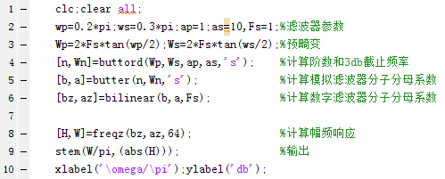
- 运行结果：
幅频响应特性曲线：
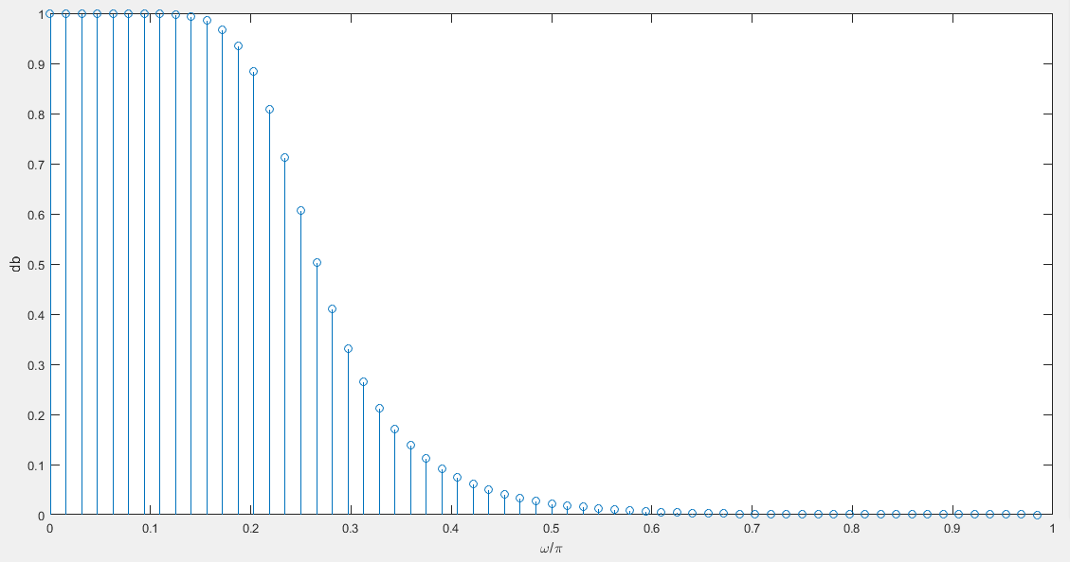
分子分母多项式系数：
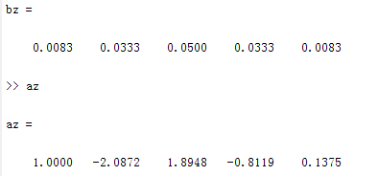

实验名称： IIR数字滤波器设计 姓名： 方桀 学号： 3140102328 P. 3
- 用双线性变换法设计巴特沃斯低通IIR数字滤波器。滤波器技术指标：取样频率1Hz，通带内临界频率0.2Hz，通带内衰减小于1dB，阻带临界频率0.3Hz，阻带内衰减大于25dB。
- 实验代码：
装 订 线
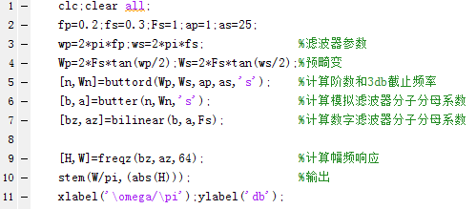
- 运行结果：
幅频响应特性曲线
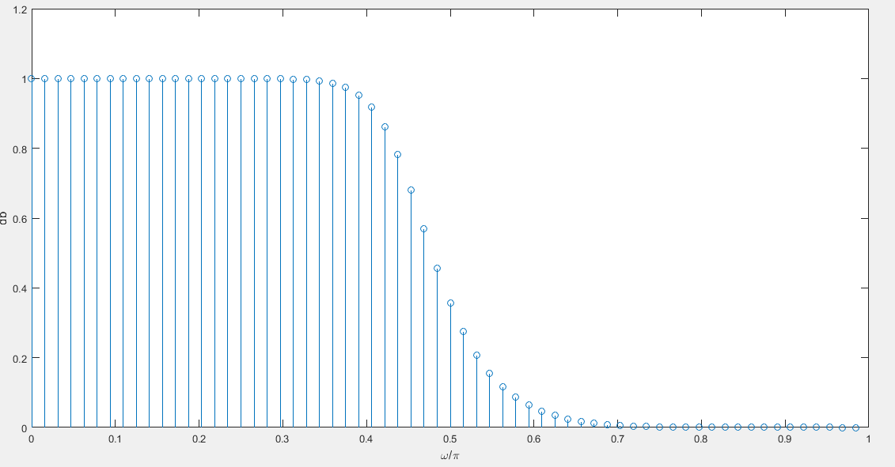
分子分母多项式系数：
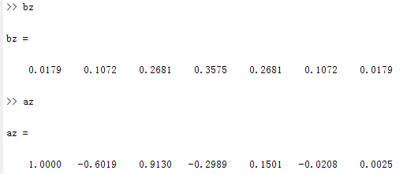
实验名称： IIR数字滤波器设计 姓名： 方桀 学号： 3140102328 P. 4
六、实验结果与分析
装 订 线
设计IIR数字低通滤波器的方法是，利用模拟滤波器。先设计出模拟滤波器，然后通过频带变换和双线性变换法把模拟低通滤波器变换成数字滤波器。双线性变化法没有频率响应的混叠失真，使得适用范围更广。
本实验中，通过以上方法设计出来的IIR数字低通滤波器基本符合实验要求，从图形来看属于低通滤波器。从3db衰减频率来看也满足实验要求。从分子分母多项式系数的个数，还可以得知所设计的低通滤波器的阶数。第一个滤波器的阶数为5，第二个滤波器的阶数为7。

P.

